

**РАЖДАЕМОСТ**

**Окончателни данни**

Раждаемостта е един от основните фактори, оказващи влияние върху броя и структурите на населението. От началото на 50-те години на миналия век се наблюдава трайна тенденция на намаляване на раждаемостта в страната. Причините за това са много и различни през различните периоди от демографското развитие на България. Промяната в семейния модел, променящата се социално-икономическа среда, общото намаление на населението, в частност на фертилните контингенти, отлагането във времето на сключването на брак и раждането на първо дете и не на последно място - емиграцията от страната предимно на население в активна възраст.

Основни фактори, които определят равнището на раждаемостта и възпроизводството на населението, са размерът на родилните контингенти и тяхната плодовитост. И докато в началото на миналия век равнището на раждаемостта се е влияело основно от размера на фертилните контингенти, тъй като плодовитостта е била висока, то с настъпилите изменения в семейния модел и ролята на жената в обществото през последните десетилетия все по-голямо значение придобива плодовитостта.

**Фиг. 1. Жени във фертилна възраст (15 - 49 навършени години) и коефициент на плодовитост[1] по години на преброяванията**

Броят на жените във фертилна възраст нараства до 1975 г., като достига 2 178 хил., след което започва да намалява, за да достигне 1 295 хил. жени на възраст 15 - 49 навършени години при преброяването през 2021 година. Най-голямо намаление е регистрирано при последния десетгодишен период (2011 - 2021) - 377 хил., или 22.5%.

Коефициентът на плодовитост също бележи спад от 6.97 деца през 1900 г. до 1.58 през 2021 година. През последните десет години показателят се задържа на нива над 1.5, но въпреки това стойността му не е достатъчна за просто възпроизводство на населението.

Богатият набор от данни, събирани по време на преброяванията, позволява да се направи оценка на зависимостта между раждаемостта и основните демографски, етнокултурни и социално-икономически характеристики на жените. За целите на изследването на раждаемостта в този материал е използван показателят **среден брой живородени деца[2].**

Към 7 септември 2021 г. 748 хил., или 24.7% от жените на възраст 12 и повече навършени години имат по едно живородено дете. Този дял е по-висок сред жените, които живеят в градовете (27.1%), отколкото сред тези, които живеят в селата - 17.6%.

Най-високи са абсолютният брой и относителният дял на жените с две деца - 1 353 хил. (44.6%).

По три деца имат 204 хил., или 6.7% от жените, като този дял е два пъти по-висок в селата, отколкото в градовете - съответно 11.3 и 5.1%. Четири и повече деца имат 78 хил., или 2.6% от жените.

Малко повече от една пета от жените - 650 хил. (21.4%), нямат деца към критичния момент на преброяването.

**Фиг. 2. Разпределение на жените на 12 и повече навършени години по брой деца и местоживеене към 7 септември 2021 година**

Към 7 септември 2021 г. средният брой живородени деца на една жена на възраст 12 и повече навършени години е 1.47. Този показател е по-висок в селата (1.75), отколкото в градовете (1.37).

Връзката между възрастта на жените и средния брой деца, които са родили, е право пропорционална. С нарастване на възрастта нараства и средният брой деца, или жените в по-високите възрастови групи вече са достигнали желания брой деца, докато тези в по-ниските възрастови групи все още биха могли да увеличат броя на децата си.

**Таблица 1. Среден брой деца по възраст и местоживеене на майката към**

**7 септември 2021 година**

|  |  |  |  |
| --- | --- | --- | --- |
| **Възраст** | **Общо** | **В градовете** | **В селата** |
| **Общо** | **1.47** | **1.37** | **1.75** |
| 12 - 19 | 0.04 | 0.03 | 0.07 |
| 20 - 29 | 0.53 | 0.43 | 0.87 |
| 30 - 39 | 1.30 | 1.21 | 1.66 |
| 40 - 49 | 1.53 | 1.46 | 1.80 |
| 50 - 59 | 1.70 | 1.61 | 1.96 |
| 60 - 69 | 1.91 | 1.82 | 2.15 |
| 70 - 79 | 1.92 | 1.82 | 2.14 |
| 80+ | 1.84 | 1.73 | 2.07 |

Тенденцията на повишаване на образователното ниво на населението оказва влияние върху равнището на раждаемостта. С повишаване на образователното ниво намалява средният брой живородени деца. Данните от последното преброяване потвърждават тази тенденция. Най-висок е средният брой деца при жените на възраст 12 и повече навършени години без образование - 2.75 деца. Близък по стойност е този показател за жените със завършено основно и начално образование - съответно 1.72 и 1.63 деца. Най-нисък е средният брой деца при жените с висше образование - 1.25, при 1.47 деца средно за всички жени

**Фиг. 3. Среден брой деца по степен на завършено образование на майката към**

**7 септември 2021 година**

Безработните и без образование жени на възраст 15 - 64 навършени години имат най-висок среден брой деца - 3.07. На срещуположния полюс са безработните жени с висше образование със среден брой деца 0.90. Като цяло по-висок е средният брой деца при безработните жени с основно, начално и без образование, докато при жените с висше и средно образование е по-висок броят на децата при заетите на възраст 15 - 64 навършени години.

**Фиг. 4. Среден брой деца по степен на завършено образование и икономическа активност на майката към 7 септември 2021 година**

Разпределението по етническа принадлежност показва, че единствено при жените, самоопределили се към ромската етническа група, средният брой деца е достатъчен за просто възпроизводство - 2.25 деца. Значително по-младата възрастова структура и ниското образователно равнище са фактори, които определят по-високата раждаемост сред тази група. По-висок от средното за страната е този показател при турската етническа група - 1.79. Средният брой живородени деца при жените, самоопределили се към българската етническа група, е 1.41.

**Фиг. 5. Среден брой деца по етническа принадлежност на майката към**

**7 септември 2021 година**

Средният брой живородени деца при жените от ромската етническа група на възраст 25 - 49 години е над 2.0, а този сред жените над 50 години е над 3.0. При жените от турската етническа група средният брой деца е над 2.0 във възрастите от 55 години и повече, като сред най-възрастните жени (70+) той е 2.71. При самоопределилите се към българската етническа група средният брой живородени деца е най-висок (1.85) сред тези, които са във възрастовата група 65 - 69 навършени години. Сравнението с данните от преброяването през 2011 г. показва намаление на средния брой деца във високите възрастови групи при жените, самоопределели се към ромската и турската етническа група. Следователно може да се направи изводът, че раждаемостта намалява и при тези етнически групи.

**Таблица 2. Среден брой деца по възраст и етническа принадлежност на майката към**

**7 септември 2021 година**

|  |  |  |  |  |  |  |
| --- | --- | --- | --- | --- | --- | --- |
| **Възраст** | **Българска** | **Турска** | **Ромска** | **Друга** | **Не мога да определя** | **Не желая да отговоря** |
| **Общо** | **1.41** | **1.79** | **2.25** | **1.28** | **1.22** | **1.36** |
| 12 - 14 | 0.00 | 0.00 | 0.00 | 0.00 | 0.00 | 0.00 |
| 15 - 19 | 0.03 | 0.08 | 0.34 | 0.02 | 0.09 | 0.07 |
| 20 - 24 | 0.19 | 0.45 | 1.30 | 0.13 | 0.40 | 0.35 |
| 25 - 29 | 0.60 | 1.05 | 2.08 | 0.51 | 0.73 | 0.77 |
| 30 - 34 | 1.04 | 1.52 | 2.43 | 0.93 | 1.06 | 1.12 |
| 35 - 39 | 1.35 | 1.72 | 2.67 | 1.20 | 1.28 | 1.41 |
| 40 - 44 | 1.45 | 1.78 | 2.76 | 1.33 | 1.46 | 1.57 |
| 45 - 49 | 1.46 | 1.82 | 2.81 | 1.37 | 1.46 | 1.62 |
| 50 - 54 | 1.55 | 1.93 | 2.92 | 1.41 | 1.61 | 1.66 |
| 55 - 59 | 1.70 | 2.12 | 3.17 | 1.48 | 1.79 | 1.82 |
| 60 - 64 | 1.81 | 2.25 | 3.38 | 1.56 | 1.72 | 1.90 |
| 65 - 69 | 1.85 | 2.40 | 3.49 | 1.63 | 1.79 | 2.00 |
| 70+ | 1.82 | 2.71 | 3.55 | 1.80 | 2.02 | 2.00 |

Разпределението по вероизповедание показва, че средният брой живородени деца е най-висок при жените, изповядващи мюсюлманско вероизповедание - 1.83 деца.

Сред изповядващите християнски вероизповедания най-висок е средният брой на децата при протестантите - 1.82, следват друго християнско (1.63), източноправославно (1.43), католическо (1.36) и арменско апостолическо (1.26).

При жените, които са посочили, че нямат вероизповедание, средният брой деца е 1.40.

**Фиг. 6. Среден брой деца по вероизповедание на майката към**

**7 септември 2021 година**

В териториален аспект се наблюдават съществени различия в броя на децата между отделните области. Във всички области преобладават жените с две деца, като относителният дял на жените с две деца варира от 53.4% за област Смолян до 36.1% за област София (столица).

Най-висок е относителният дял на жените с едно дете в област Габрово (32.1%), а най-нисък - в област Кърджали (16.1%).

При жените с три и повече деца най-висок е относителният дял в областите Кърджали (21.1%), Сливен (15.5%), Търговище (14.6%) и Разград (14.2%), а най-нисък - в областите Габрово (6.0%), Перник (5.9%) и София (столица) - 4.6% от всички жени на 12 и повече навършени години в областта.

**Фиг. 7. Относителен дял на жените според броя на децата им по области към**

**7 септември 2021 година**

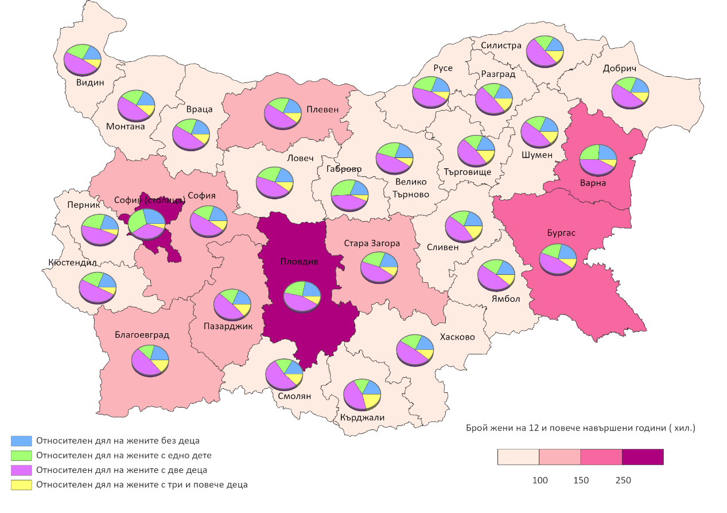

Налице са разлики и в средния брой на децата по области. Най-висок е той в областите Кърджали (1.81) и Сливен (1.70). Общо в 23 области този показател е над средния за страната (1.47). Под средния за страната са 5 области, като най-нисък е броят на децата в област София (столица) - 1.18 деца.

**Фиг. 8. Среден брой деца по области към 7 септември 2021 година**

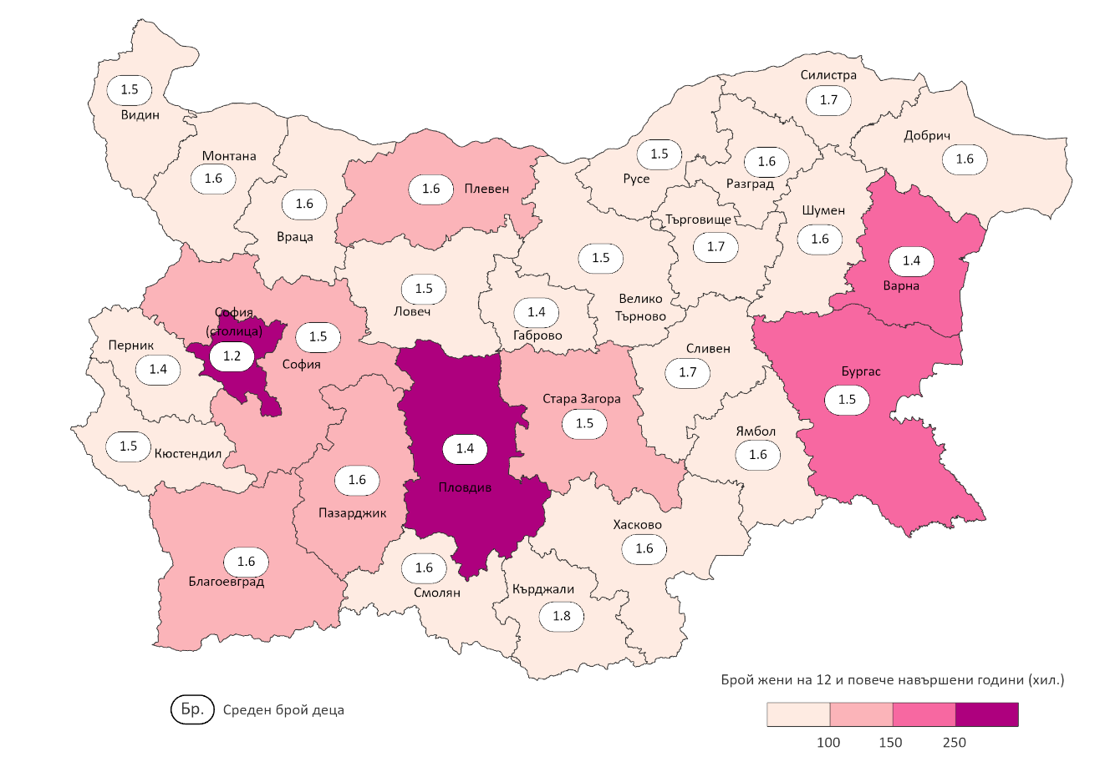

**Таблица 3. Жени на възраст 12 и повече навършени години по брой живородени деца, местоживеене и възраст към 7 септември 2021 година**

|  |  |  |  |  |  |  |  |  |
| --- | --- | --- | --- | --- | --- | --- | --- | --- |
| **Местоживеене Възраст** | **Общо** | **Жени по брой живородени деца** | | | | | **Брой живородени деца** | **Среден брой деца** |
| **с едно дете** | **с две деца** | **с три деца** | **с четири и повече**  **деца** | **без деца** |
| **Общо** | **3033104** | **747717** | **1352748** | **204187** | **78382** | **650070** | **4443529** | **1.47** |
| 12 - 14 | 95571 | 119 | 2 | - | - | 95450 | 123 | 0.00 |
| 15 - 19 | 138524 | 6329 | 1437 | 136 | 12 | 130610 | 9660 | 0.07 |
| 20 - 24 | 130006 | 16964 | 7215 | 1701 | 496 | 103630 | 38593 | 0.30 |
| 25 - 29 | 146236 | 42480 | 21035 | 4618 | 2132 | 75971 | 108038 | 0.74 |
| 30 - 34 | 195302 | 69877 | 55610 | 8547 | 3956 | 57312 | 225539 | 1.15 |
| 35 - 39 | 208862 | 70006 | 84064 | 12247 | 5088 | 37457 | 299890 | 1.44 |
| 40 - 44 | 230476 | 78687 | 99906 | 14579 | 6112 | 31192 | 352683 | 1.53 |
| 45 - 49 | 245484 | 90181 | 105688 | 14625 | 6235 | 28755 | 376677 | 1.53 |
| 50 - 54 | 238406 | 80115 | 113267 | 16074 | 6667 | 22283 | 387735 | 1.63 |
| 55 - 59 | 230017 | 57438 | 128647 | 19562 | 7636 | 16734 | 410543 | 1.78 |
| 60 - 64 | 249431 | 49896 | 150627 | 25110 | 9519 | 14279 | 471923 | 1.89 |
| 65 - 69 | 259130 | 47970 | 162462 | 27152 | 9545 | 12001 | 500055 | 1.93 |
| 70+ | 665659 | 137655 | 422788 | 59836 | 20984 | 24396 | 1262070 | 1.90 |
| **В градовете** | **2242644** | **608821** | **966782** | **115140** | **36460** | **515441** | **3061645** | **1.37** |
| 12 - 14 | 71096 | 80 | 1 | - | - | 71015 | 82 | 0.00 |
| 15 - 19 | 102178 | 3444 | 757 | 60 | 4 | 97913 | 5155 | 0.05 |
| 20 - 24 | 98634 | 10373 | 3634 | 802 | 227 | 83598 | 21008 | 0.21 |
| 25 - 29 | 111961 | 31963 | 12718 | 2327 | 982 | 63971 | 68774 | 0.61 |
| 30 - 34 | 153960 | 57962 | 39989 | 4820 | 1886 | 49303 | 161224 | 1.05 |
| 35 - 39 | 165444 | 59079 | 64202 | 8020 | 2530 | 31613 | 223703 | 1.35 |
| 40 - 44 | 181938 | 66208 | 77112 | 9899 | 3032 | 25687 | 264866 | 1.46 |
| 45 - 49 | 191241 | 75470 | 79783 | 9662 | 3184 | 23142 | 279582 | 1.46 |
| 50 - 54 | 179477 | 66985 | 81987 | 9837 | 3310 | 17358 | 276588 | 1.54 |
| 55 - 59 | 169011 | 48173 | 92909 | 11416 | 3744 | 12769 | 286185 | 1.69 |
| 60 - 64 | 181251 | 41708 | 109122 | 14579 | 4896 | 10946 | 326848 | 1.80 |
| 65 - 69 | 184816 | 39702 | 116355 | 14861 | 4636 | 9262 | 338965 | 1.83 |
| 70+ | 451637 | 107674 | 288213 | 28857 | 8029 | 18864 | 808665 | 1.79 |
| **В селата** | **790460** | **138896** | **385966** | **89047** | **41922** | **134629** | **1381884** | **1.75** |
| 12 - 14 | 24475 | 39 | 1 | - | - | 24435 | 41 | 0.00 |
| 15 - 19 | 36346 | 2885 | 680 | 76 | 8 | 32697 | 4505 | 0.12 |
| 20 - 24 | 31372 | 6591 | 3581 | 899 | 269 | 20032 | 17585 | 0.56 |
| 25 - 29 | 34275 | 10517 | 8317 | 2291 | 1150 | 12000 | 39264 | 1.15 |
| 30 - 34 | 41342 | 11915 | 15621 | 3727 | 2070 | 8009 | 64315 | 1.56 |
| 35 - 39 | 43418 | 10927 | 19862 | 4227 | 2558 | 5844 | 76187 | 1.75 |
| 40 - 44 | 48538 | 12479 | 22794 | 4680 | 3080 | 5505 | 87817 | 1.81 |
| 45 - 49 | 54243 | 14711 | 25905 | 4963 | 3051 | 5613 | 97095 | 1.79 |
| 50 - 54 | 58929 | 13130 | 31280 | 6237 | 3357 | 4925 | 111147 | 1.89 |
| 55 - 59 | 61006 | 9265 | 35738 | 8146 | 3892 | 3965 | 124358 | 2.04 |
| 60 - 64 | 68180 | 8188 | 41505 | 10531 | 4623 | 3333 | 145075 | 2.13 |
| 65 - 69 | 74314 | 8268 | 46107 | 12291 | 4909 | 2739 | 161090 | 2.17 |
| 70+ | 214022 | 29981 | 134575 | 30979 | 12955 | 5532 | 453405 | 2.12 |

**Таблица 4. Жени на възраст 12 и повече навършени години по брой живородени деца, местоживеене и степен на завършено образование към 7 септември 2021 година**

|  |  |  |  |  |  |  |  |  |
| --- | --- | --- | --- | --- | --- | --- | --- | --- |
| **Местоживеене Образование** | **Общо** | **Жени по брой живородени деца** | | | | | **Брой живородени деца** | **Среден брой деца** |
| **с едно дете** | **с две деца** | **с три деца** | **с четири и повече**  **деца** | **без деца** |
| **Общо** | **3033104** | **747717** | **1352748** | **204187** | **78382** | **650070** | **4443529** | **1.47** |
| Висше | 932127 | 321788 | 380117 | 26027 | 2039 | 202156 | 1168726 | 1.25 |
| Средно | 1366808 | 342093 | 685393 | 68824 | 11323 | 259175 | 1969237 | 1.44 |
| Основно | 526811 | 67909 | 238990 | 72994 | 29821 | 117097 | 904153 | 1.72 |
| Начално | 151263 | 10656 | 35591 | 23936 | 18871 | 62209 | 247068 | 1.63 |
| Без образование | 56095 | 5271 | 12657 | 12406 | 16328 | 9433 | 154345 | 2.75 |
| **В градовете** | **2242644** | **608821** | **966782** | **115140** | **36460** | **515441** | **3061645** | **1.37** |
| Висше | 832257 | 292811 | 335023 | 22414 | 1705 | 180304 | 1037289 | 1.25 |
| Средно | 1025888 | 271205 | 497413 | 46821 | 7261 | 203188 | 1438333 | 1.40 |
| Основно | 275163 | 36766 | 112510 | 30807 | 12775 | 82305 | 413945 | 1.50 |
| Начално | 82698 | 5324 | 15644 | 9401 | 7449 | 44880 | 101591 | 1.23 |
| Без образование | 26638 | 2715 | 6192 | 5697 | 7270 | 4764 | 70487 | 2.65 |
| **В селата** | **790460** | **138896** | **385966** | **89047** | **41922** | **134629** | **1381884** | **1.75** |
| Висше | 99870 | 28977 | 45094 | 3613 | 334 | 21852 | 131437 | 1.32 |
| Средно | 340920 | 70888 | 187980 | 22003 | 4062 | 55987 | 530904 | 1.56 |
| Основно | 251648 | 31143 | 126480 | 42187 | 17046 | 34792 | 490208 | 1.95 |
| Начално | 68565 | 5332 | 19947 | 14535 | 11422 | 17329 | 145477 | 2.12 |
| Без образование | 29457 | 2556 | 6465 | 6709 | 9058 | 4669 | 83858 | 2.85 |

**Таблица 5. Жени на възраст 12 и повече навършени години по брой живородени деца, местоживеене и етническа принадлежност към 7 септември 2021 година**

|  |  |  |  |  |  |  |  |  |
| --- | --- | --- | --- | --- | --- | --- | --- | --- |
| **Местоживеене Етническа принадлежност** | **Общо** | **Жени по брой живородени деца** | | | | | **Брой живородени деца** | **Среден брой деца** |
| **с едно дете** | **с две деца** | **с три деца** | **с четири и повече**  **деца** | **без деца** |
| **Общо** | **3033104** | **747717** | **1352748** | **204187** | **78382** | **650070** | **4443529** | **1.47** |
| Българска | 2445276 | 643539 | 1131169 | 128970 | 34068 | 507530 | 3451820 | 1.41 |
| Турска | 231229 | 37029 | 101702 | 34930 | 14756 | 42812 | 414564 | 1.79 |
| Ромска | 107035 | 13870 | 29652 | 20555 | 20547 | 22411 | 240614 | 2.25 |
| Друга | 38927 | 7151 | 13628 | 3486 | 1120 | 13542 | 49907 | 1.28 |
| Не мога да определя | 5466 | 921 | 1545 | 482 | 254 | 2264 | 6695 | 1.22 |
| Не желая да отговоря | 27267 | 5811 | 9676 | 2233 | 1040 | 8507 | 36947 | 1.36 |
| Непоказана | 177904 | 39396 | 65376 | 13531 | 6597 | 53004 | 242982 | 1.37 |
| **В градовете** | **2242644** | **608821** | **966782** | **115140** | **36460** | **515441** | **3061645** | **1.37** |
| Българска | 1903572 | 538172 | 843364 | 81423 | 16990 | 423623 | 2547147 | 1.34 |
| Турска | 88440 | 17479 | 37258 | 10328 | 4330 | 19045 | 143332 | 1.62 |
| Ромска | 56234 | 7747 | 16684 | 10706 | 9601 | 11496 | 121792 | 2.17 |
| Друга | 22999 | 5088 | 7551 | 1223 | 306 | 8831 | 25242 | 1.10 |
| Не мога да определя | 3260 | 636 | 844 | 210 | 85 | 1485 | 3367 | 1.03 |
| Не желая да отговоря | 19458 | 4647 | 6706 | 1173 | 422 | 6510 | 23604 | 1.21 |
| Непоказана | 148681 | 35052 | 54375 | 10077 | 4726 | 44451 | 197161 | 1.33 |
| **В селата** | **790460** | **138896** | **385966** | **89047** | **41922** | **134629** | **1381884** | **1.75** |
| Българска | 541704 | 105367 | 287805 | 47547 | 17078 | 83907 | 904673 | 1.67 |
| Турска | 142789 | 19550 | 64444 | 24602 | 10426 | 23767 | 271232 | 1.90 |
| Ромска | 50801 | 6123 | 12968 | 9849 | 10946 | 10915 | 118822 | 2.34 |
| Друга | 15928 | 2063 | 6077 | 2263 | 814 | 4711 | 24665 | 1.55 |
| Не мога да определя | 2206 | 285 | 701 | 272 | 169 | 779 | 3328 | 1.51 |
| Не желая да отговоря | 7809 | 1164 | 2970 | 1060 | 618 | 1997 | 13343 | 1.71 |
| Непоказана | 29223 | 4344 | 11001 | 3454 | 1871 | 8553 | 45821 | 1.57 |

**Таблица 6. Жени на възраст 12 и повече навършени години по брой живородени деца и области към 7 септември 2021 година**

|  |  |  |  |  |  |  |  |  |
| --- | --- | --- | --- | --- | --- | --- | --- | --- |
| **Области** | **Общо** | **Жени по брой живородени деца** | | | | | **Брой живородени деца** | **Среден брой деца** |
| **с едно дете** | **с две деца** | **с три деца** | **с четири и повече**  **деца** | **без деца** |
| **Общо** | **3033104** | **747717** | **1352748** | **204187** | **78382** | **650070** | **4443529** | **1.47** |
| Благоевград | 133816 | 22841 | 65162 | 13920 | 4267 | 27626 | 214805 | 1.61 |
| Бургас | 175180 | 39868 | 80702 | 12178 | 4989 | 37443 | 261869 | 1.49 |
| Варна | 199687 | 52206 | 84971 | 11484 | 3726 | 47300 | 274198 | 1.37 |
| Велико Търново | 97942 | 25541 | 45087 | 6127 | 2277 | 18910 | 144996 | 1.48 |
| Видин | 35852 | 9373 | 17149 | 2244 | 1010 | 6076 | 55338 | 1.54 |
| Враца | 70502 | 15863 | 33600 | 5182 | 2391 | 13466 | 110343 | 1.57 |
| Габрово | 47410 | 15197 | 20399 | 2170 | 698 | 8946 | 65773 | 1.39 |
| Добрич | 70799 | 15993 | 33993 | 5419 | 2253 | 13141 | 110973 | 1.57 |
| Кърджали | 65173 | 10524 | 29430 | 9345 | 4386 | 11488 | 118226 | 1.81 |
| Кюстендил | 52809 | 12492 | 26578 | 2969 | 831 | 9939 | 78525 | 1.49 |
| Ловеч | 54084 | 14398 | 24539 | 3382 | 1900 | 9865 | 83261 | 1.54 |
| Монтана | 55858 | 13364 | 26454 | 4171 | 2180 | 9689 | 89614 | 1.60 |
| Пазарджик | 106002 | 21201 | 51490 | 9797 | 3892 | 19622 | 172120 | 1.62 |
| Перник | 53776 | 14457 | 25579 | 2477 | 714 | 10549 | 76408 | 1.42 |
| Плевен | 105862 | 24079 | 51609 | 7303 | 3442 | 19429 | 166197 | 1.57 |
| Пловдив | 296157 | 74067 | 133202 | 18032 | 6575 | 64281 | 426406 | 1.44 |
| Разград | 48363 | 9484 | 23423 | 5186 | 1658 | 8612 | 79694 | 1.65 |
| Русе | 92059 | 24835 | 42100 | 5710 | 1863 | 17551 | 134933 | 1.47 |
| Силистра | 45722 | 9234 | 23167 | 4425 | 1554 | 7342 | 76269 | 1.67 |
| Сливен | 76967 | 15971 | 34380 | 7034 | 4864 | 14718 | 130689 | 1.70 |
| Смолян | 46035 | 8173 | 24575 | 4494 | 1115 | 7678 | 75877 | 1.65 |
| София | 106051 | 23537 | 51280 | 7379 | 2952 | 20903 | 162392 | 1.53 |
| София (столица) | 595953 | 181220 | 215290 | 22437 | 5155 | 171851 | 703179 | 1.18 |
| Стара Загора | 137246 | 35695 | 62599 | 8777 | 4217 | 25958 | 208055 | 1.52 |
| Търговище | 45496 | 8976 | 21569 | 4746 | 1895 | 8310 | 75299 | 1.66 |
| Хасково | 97924 | 22894 | 47256 | 7309 | 3044 | 17421 | 154044 | 1.57 |
| Шумен | 70305 | 14920 | 32878 | 6863 | 2622 | 13022 | 113569 | 1.62 |
| Ямбол | 50074 | 11314 | 24287 | 3627 | 1912 | 8934 | 80477 | 1.61 |

1. Среден брой деца, които би родила една жена през целия си период на плодовитост. Източник: Текуща демографска статистика.
2. Отношение на броя на живородените/осиновените деца към общия брой на жените на 12 и повече навършени години.